МИНИСТЕРСТВО ОБРАЗОВАНИЯ И НАУКИ РОССИЙСКОЙ ФЕДЕРАЦИИ

Федеральное ГОСУДАРСТВЕННОЕ бюджетное ОБРАЗОВАТЕЛЬНОЕ УЧРЕЖДЕНИЕ ВЫСШЕГО ОБРАЗОВАНИЯ  
«ПОВОЛЖСКИЙ ГОСУДАРСТВЕННЫЙ ТЕХНОЛОГИЧЕСКИЙ УНИВЕРСИТЕТ»  
  
 Факультет информатики и вычислительной техники

Кафедра информационно-вычислительных систем

Отчёт

По лабораторной работе №4

“Реализация библиотечной системы на основе коллекций на языке С#”

По дисциплине “Программирование на алгоритмических языках”

Выполнил: студент группы Бис-21

Порфирьев А.И.

Проверил: ассистент кафедры ИБ Ситников. И.В

Йошкар-Ола

2018 г

**Цели работы:** реализовать библиотечную систему, которая будет работать с электронными изданиями.

**Ход работы**

1)Выбор коллекции: Я выбрал коллекцию List, так как с помощью нее я могу хранить любые нужные мне объекты, в данном случае книги и добавлять любую интересующую меня информацию и функционал.

2)Описания реализованных методов:

InformationAboutBook()

Функция выводит информацию о книге

OrderBooksFunction();

Функция позволяет отсортировать библиотеку

ReLoadBooks();

Обновляет библиотеку

AddNewBook();

Добавляет в библиотеку новую книгу

ChangeBookNameByName();

Изменяет название книги

printBookList(RecentlyOpenBooks);

Выводит на экран книги(в данном случае те, которые были недавно открыты)

FindFunction();

Ищет книгу

FindBookBySubStringName()

Ищет книгу по Названию

FindBookBySubStringAuthor()

Автору

FindBookBySubStringYear()

Году

3)Скриншоты:

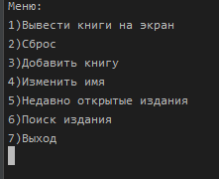



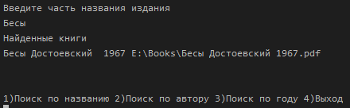

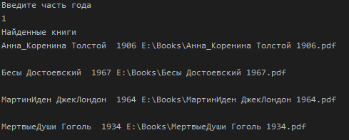

4)Блок схема некоторых методов:

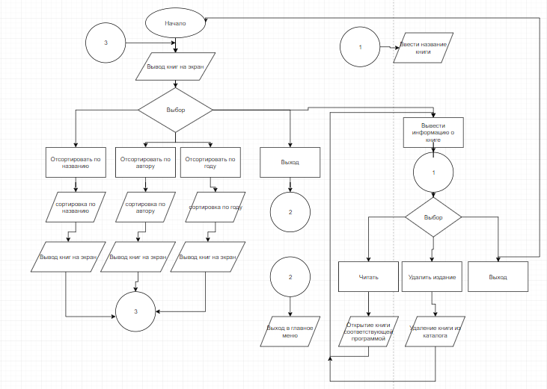

Рисунок 1 Блок схема метода "Вывод книг на экран"

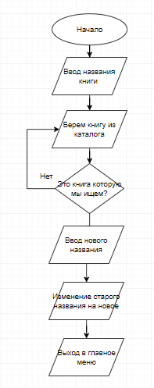

Рисунок 2 Блок схема метода "Изменить название книги "

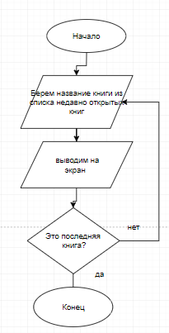

Рисунок 3 Блок схема метода "Вывод недавно открытых изданий"

**Ссылка на Github:** https://github.com/yolinez/Labs

**Вывод:** В ходе работы была реализована библиотечная система на языке C#.